**Klasa VI**

**Matematyka**

Środa (13.05.2020)

22 maja napiszecie sprawdzenie wiadomości z działu liczby dodatnie i liczby ujemne.

Do tego czasu powtórzymy wiadomości z tego działu.

Temat: Porównywanie liczb - powtórzenie.

1. Wiadomości w podręczniku s. 164-165
2. Rozwiąż zadania z karty pracy z. 1,2,3,5,6,7,9,11

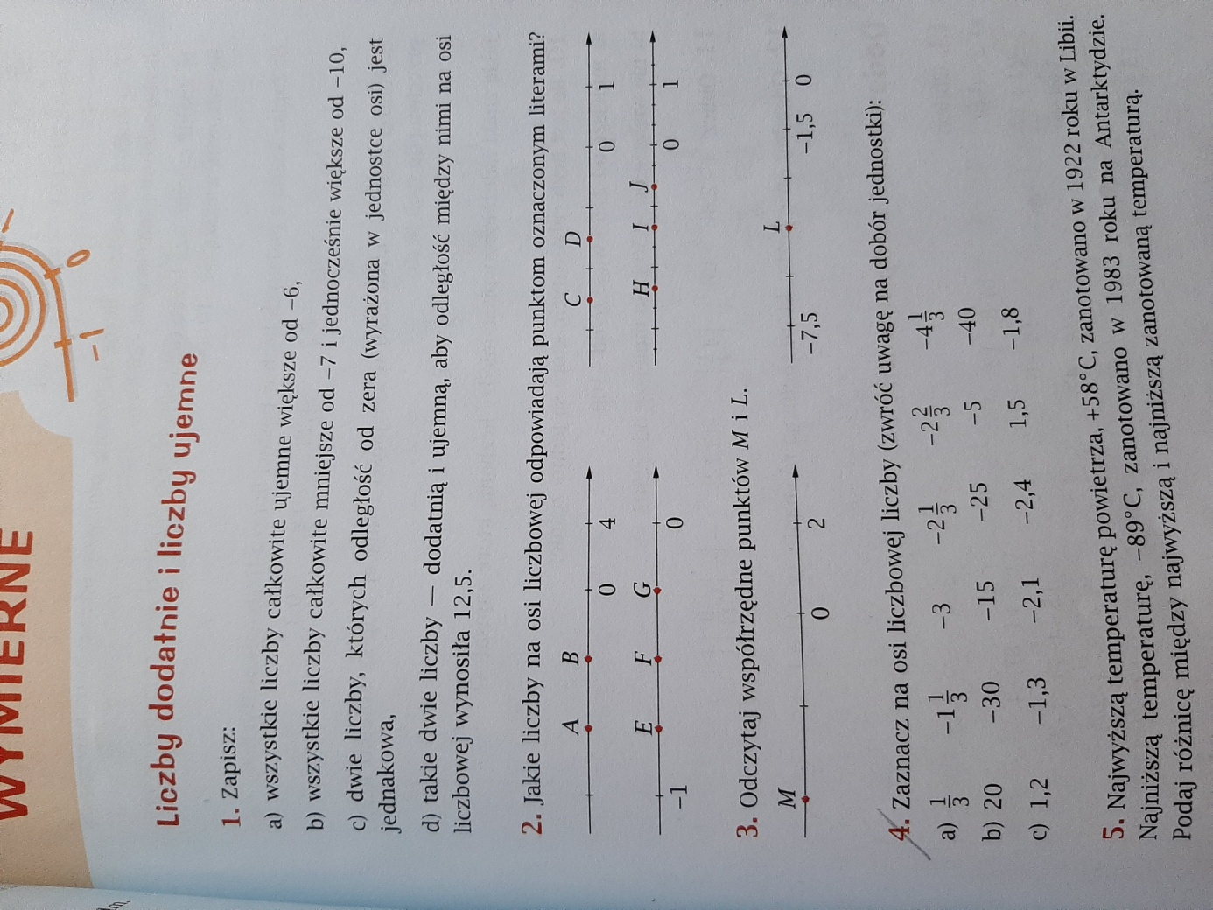

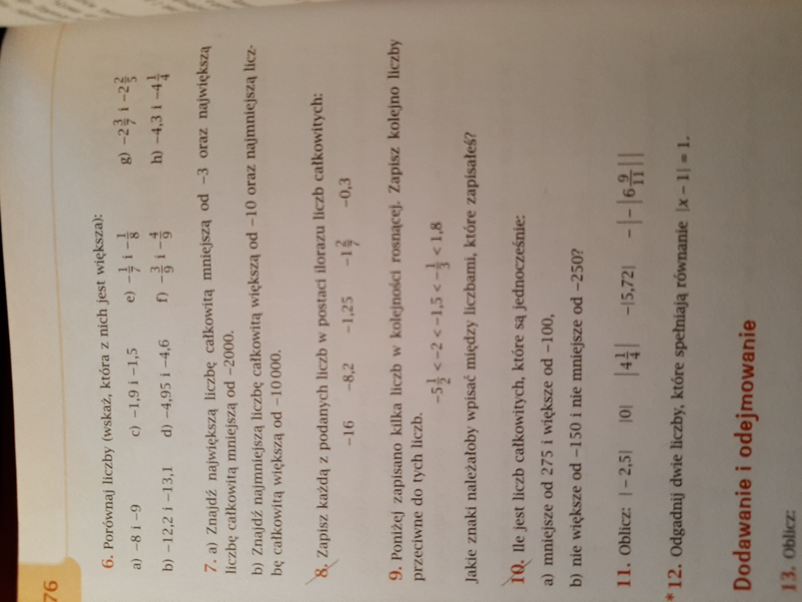

**Rozwiązania należy przesłać w środę do godziny 20:00**